全真模拟中考升学试卷（一）

一、选择（1一10为单选， 11－15为多选）（ 2×10＋3×5＝35分）
1．在塑料尺、橡皮、铅笔芯、粘胶带（透明胶带）等文具中，属于导体的是（ ）
A．铅笔芯 B．橡皮 C．塑料尺 D．粘胶带
2．图1是水的沸腾图象，下列对此图象的理解正确的是（ ）
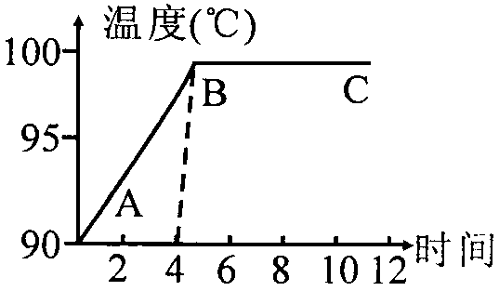
图1
A．水在AB段沸腾，吸收热量，温度升高。
B．水在AB段沸腾，吸收热量，温度不变。
C．水在BC段沸腾，吸收热量，温度升高。
D．水在BC段沸腾，吸收热量，温度不变。
3．把一张透明的塑料纸铺在桌面上，用筷子在塑料纸上滴一个水珠（直径5mm），双手拿着塑料纸靠近报纸，透过水珠看报纸上的字，如图2看到的字是（ ）
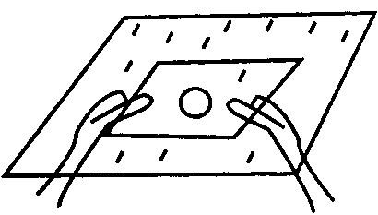
图2
A．倒立、放大、实像 B．正立、放大、虚像
C．正立、放大、实像 D．正立、等大、虚像
4．砖的长、宽、高之比为4：2：1，当将其平放，侧放和立放在水平地面上，砖对地面的（ ）
A．压强之比为4：2：1 B．压强之比为1：2：4
C．压力之比为4：2：1 D．压力之比为 1：2：4
5．把装满水的量筒，口朝下浸设在水中，抓住筒底向上提，在筒口离开水面前，量筒露出大面的部分（ ）
A．充满水 B．有水，但不满
C．没有水 D．依次出现上述情况
6．如图3是A、B、C三种物质的质量m与体积V的关系图线，由图可知，A、B、C上物质的密度$ρ$_{A}、$ρ$_{B}、$ρ$_{C}和水的密度$ρ$_{水}之间的关系是（ ）
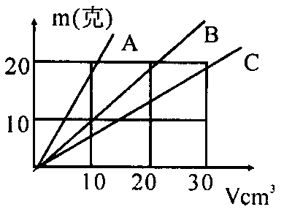
图3
A．$ρ$_{A}＞$ρ$_{B}＞$ρ$_{C}，且 $ρ$_{A}＞$ρ$_{水} B．$ρ$_{A}＞$ρ$_{B}＞$ρ$_{C}，且$ρ$_{C}＞$ρ$_{水}
C．$ρ$_{A}＜$ρ$_{B}＜$ρ$_{C}，且$ρ$_{A}＞$ρ$_{水} D．$ρ$_{A}＜$ρ$_{B}＜$ρ$_{C}，且$ρ$_{C}＞$ρ$_{水}
7．如图4，用力推放在水平地面上的一只箱子，但没推动，这是因为（ ）
A．箱子的质量太大 B．推力小于箱子与地面的摩擦力
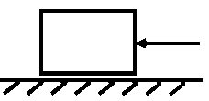
图4
C．箱子的重力大于推力 D．推力小于箱子对地面的摩擦力
8．关于导体的电阻，下列说法正确的是（ ）
A．铜导线电阻比铁导线电阻大
B．长度相同的铜导线，粗的比细的电阻小
C．粗细相同的导线，长的比短的电阻大
D．长短、粗细均相同的铜导线比铁导线电阻大
9．如图5，电源电压不变，开关S闭合，当滑动变阻器的滑片P向右移动时，下列说法正确的是（ ）
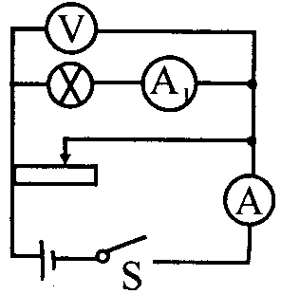
图5
A．电路的总电阻变大 B．电压表的示数变大
C．电流表的示数都变小 D．电灯变暗
10．下列现象中，不是利用大气压的是（ ）
A．抽出注射器针简内的活塞，就能够吸进药液
B．用嘴把气球吹大
C．茶壶盖上开个小孔，水就容易倒出来
D．塑料挂衣钩的“皮碗”紧贴在玻璃上
11．下列事例中属于利用电热的是（ ）
A．用电饭锅煮饭 B．用电热孵卵器孵小鸡
C．用电熨斗熨衣服 D．电视机加散热窗
12．关于生活用电，下面说法正确的是（ ）
A．只要不接触高压带电体就不会触电
B．室外天线要装设避雷装置
C．用电器的金属外壳要接上地线
D．检查电路时，人体可能成为电流的通路
13．下列现象中，不是利用惯性的是（ ）
A．锤头松了，将锤柄在固定物体上撞击几下
B．紧急刹车时，车上的人向前倾倒
C．驾驶员行车时要系上安全带
D．理发师抖动毛巾，将头发抖掉
14．标有“10V 4W”的甲灯和标有“5V 2W”的乙灯，下列说法正确的是（ ）
A．两灯串联接在电压下工作时，通过的电流相等
B．两灯串联接在15V电源上，均能正常发光
C．乙灯接在10V电源上工作时，功率是4W
D．两灯并联接在5V电源上工作时，乙灯功率比甲灯功率大
15．如图6所示C为条形磁铁，D为软铁棒，E为通电螺线管（ ）
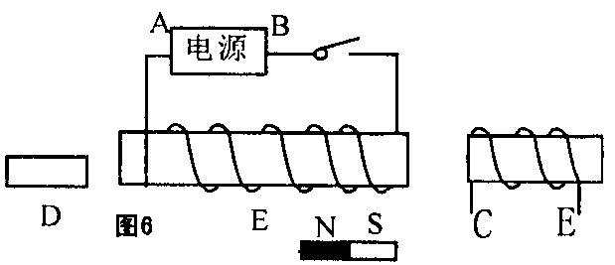
图6
A．若C被吸引，则可断定A为电源正极
B．若D被吸引，则可断定A为电源正极
C．若C被排斥，则可断定A为电源正权
D．若D被吸引，无法断定电源的正负极
二、填空题（每小题3分，共15分）
16．锣发声时，用手按住锣面， 停止，锣声消失。登上月球的宇航员们即使相距很近，也听不到对方讲话的声音，这是由于 。
17．农民晒粮食的时候，要把粮食放在向阳的地方，这是为了提高粮食中水分的 ，把粮食摊开，这是为了增大粮食中水分的 ，这样都能加快粮食中水分的 。
18．某同学测得保温瓶胆最深处为30cm，装满开水后，水对瓶胆底的最大压强是 帕，若将开水全部倒人脸盆中，则水对盆底的压强 水对瓶胆底的最大压强。（选“大
于”、“小于”、“等于”）
19．在测“物质密度”的实验中，将一金属块放在已调好的天平左盘内，当天平平衡时，右盘内砝码和游码在标尺上的位置如图7甲所示，则金属块的质量是 克，再将此金属块放入已装有40ml水的量筒中，水面上升到如图7乙所示，金属块体积是 cm³，此金属块的密度是 kg/m³。
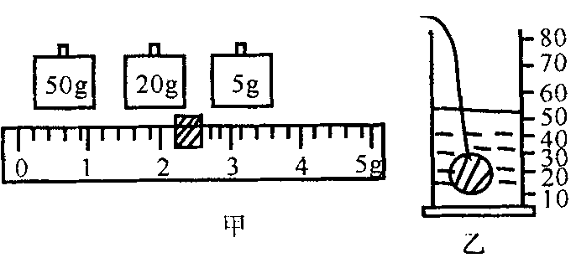
图7
20．图8表示某同学测定额定电压为3.8V的小灯泡额定功率的实物连接情况，请在其中两处错误的连线打上“×”，并在此图上画线加以改正，若该同学正确接线后，闭合开关S，移动变阻器滑片P，使电压表示数为3.8V时，电流表示数如图9所示，那么通过小灯泡的电流是 A，小灯泡额定功率 W。
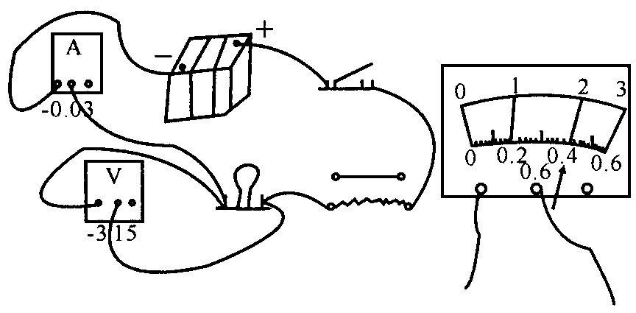

图8 图9
三、作图（3＋3＋4＝10分）
21．在图10中，根据小磁针静止时的位置，标出磁铁的磁极及其磁感线的方向。
22．在图11中，画出沿斜面滚下的重为10N的小球A受到重力的图示。
23．由点光源S发出的一束入射光AB射在镜面MN上，如图12，图中CD是由S发出的另一束入射光的反射光，请在图中画出点光源S的位置。
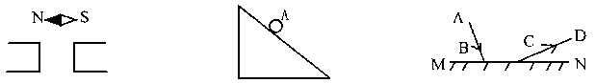
图10 图11 图12
四、综合题（每小题8分，共40分）
24某同学在家中做测植物油密度的实验时，测得一个平底瓶子质量为0.3 kg瓶内装满水时质量是0.8kg，装满植物油时质量是0.75kg，问：（1）瓶子的容积是多少？（2）这种植物油的密度是多少？（3）若该瓶子的底面积为 30cm²，当这个瓶子装满密度为0.8×10³kg／m³的酒精并置于水平桌面上时，它对水平桌面的压强是多少？

25．如图13，灯泡的电阻是4$Ω$，当滑动变阻器的滑片P由b端滑至中点c时，灯泡实际功率之比是4：9，滑动变阻器的两端电压减少1.5V，求（1）滑动变阻器的最大阻值；（2）电源电压。
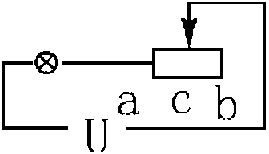
图13
26．有一泡沫塑料救生圈，质量是4kg，漂浮在水面上时，露出水面部分的体积是救生圈的$\frac{3}{4}$，当一小孩躺在上面，恰好使救生圈全部浸入水中，求（1）救生圈的平均密度；（2）小孩质量；（3）若有一质量为 50kg的学生用此救生圈，是否安全？（人体密度约 1.02×10³kg／m³）

27．一个“220V 1100W”的电饭煲有一个掷开关，如图14，当S掷向1时或2时，电饭煲分别为烧煮或保温，电路的总功率分别为1100W和22W。
（1）S置于哪一档时为保温；
（2）求串联电阻R的阻值。
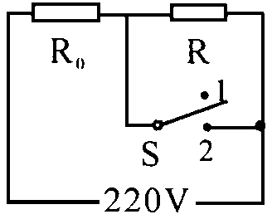
图14
28．给你一个电池组（电池组电压未知，但恒定不变），一只电流表，一个已知最大阻值为R_{AB}的滑动变阻器，一只开关和几根导线，请你设计只需连一次电路就能测出未知电阻R_{x}阻值的方法，（1）画出电路图；（2）写出简要的实验步骤和R_{x}的表达式。

参考答案
1.A 2.D 3.B 4.B 5.A 6.A 7.D 8.B 9.A 10.B 11.ABC 12.BCD 13.AC 14.ABD 15.CD
16．振动 真空不能传声
17．温度 表面积 蒸发
18. 3×10³ 小于
19．77.2g 10cm³ 7.72×10³kg／m³
20．0.4A 1.52W
24．5×10⁻⁴m³ 0.97×10³kg／m³ 2.23×10³Pa
25．R＝8$Ω$ U=9V
26． 0.25×10³kg/m 12kg 安全
27.掷引1时为保温 21562
28．
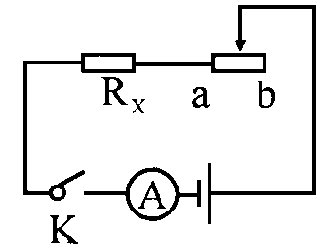
①K闭合，P在 a端、m²为I₁； ②K闭合，P在端m²为I₂ PX=$\frac{I_{2}⋅P_{A}B}{I_{1}⋅I_{2}}$

